Período: Febrero de 2023
Información Pública de oficio
(Artículo 11. Numeral 2)

DESCRIPCIÓN | OBSERVACIONES
Articulo 11 Numeral 2, Listado de Asesores  Respecto al Numeral 2, es necesario informar que esta Comisión no cuenta con personal contratado para prestar Asesoría, considerando que dentro de los puestos autorizados por la Oficina Nacional de Servicio Civil -ONSEC-, no se contempla la contratación de Asesores para la Comisión Presidencial por la Paz y los Derechos Humanos. | La Comisión Presidencial por la Paz y los Derechos Humanos –COPADEH-, no refleja información, en virtud que no cuenta con Asesores.  Sin información que presentar.

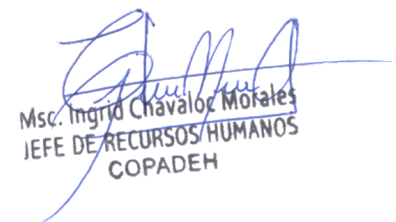

Vo.Bo.

